Deep Bass dengan Presisi Tertinggi: Neumann Luncurkan Monitor Studio DSP-Powered KH 150

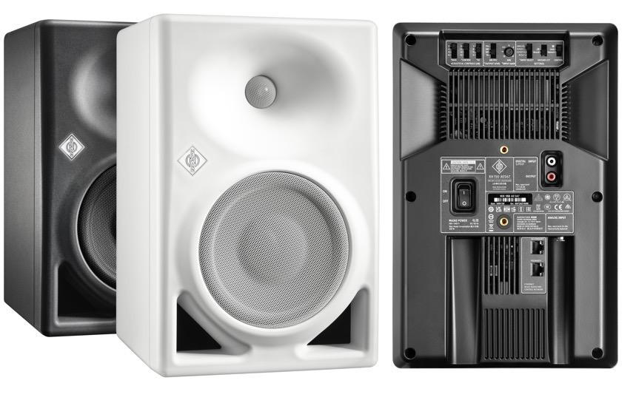
Jakarta, 5 September 2022 — Spesialis studio Jerman Neumann.Berlin memperluas lini monitor studio kelas referensinya, yakni KH 150. S. Loudspeaker bi-amplified yang dikontrol DSP menampilkan tweeter beresolusi tinggi yang sama dengan semua monitor studio Neumann dan woofer 6,5” terbaru yang dikembangkan dengan ultra - distorsi rendah dan kemampuan SPL yang tinggi. Meskipun formatnya agak padat, KH 150 memiliki kejelasan suara yang luar biasa jernih, bahkan pada volume yang tinggi, dan low-end yang diperluas. KH 150 memiliki respons frekuensi flat yang berbeda dari lainnya, yakni dari 39 Hz hingga 21 kHz (±3 dB) dan direkomendasikan untuk semua penggunaan, mulai dari siaran hingga produksi musik. Termasuk produksi musik yang membutuhkan tingkat suara yang kuat, low-end dan/atau lebih tinggi, seperti halnya musik urban, EDM, dan skoring film.

“KH 150 menutup kesenjangan yang ada antara KH 120 dan KH 310, tetapi lebih jauh dari itu,” jelas Manajer Portofolio Stephan Mauer. Stephen turut menjelaskan, mesin DSP internalnya menawarkan banyak manfaat, seperti crossover fase linier dan level baru dalam konsistensi nada. “KH 150 dibuat dengan toleransi yang sangat rendah tidak lebih dari ± 0,8 dB! Selain itu, Anda juga dapat mendengarnya: Pencitraan stereo sangat tajam” ujarnya.

Elektronik digital juga memungkinkan KH 150 dikalibrasi melalui Penyelarasan Monitor Otomatis MA 1 Neumann (yang dijual terpisah). “KH 150 mengikuti filosofi yang sama seperti semua monitor studio Neumann: linearitas tertinggi, distorsi terendah, tanpa pewarnaan, dan kemampuan beradaptasi yang sempurna untuk bentuk akustik apa pun”, kata CEO Neumann, Ralf Oehl. “Dalam mengejar kesempurnaan sonik, kami tidak hanya mengoptimalkan setiap parameter dari loudspeaker itu sendiri, kami juga menyertakan variabel terbaik: pengalaman mendengarkan suara. Mesin DSP KH 150 telah terintegrasi dengan sempurna dengan Penyelarasan Monitor Otomatis MA 1 Neumann untuk hasil suara terbaik di jenis ruangan apa pun.”

Selain itu, KH 150 sangat hemat energi. Teknisi Neumann sangat berhati-hati dalam mengembangkan teknologi amplifier yang tertunda hak ciptanya yang menggabungkan performa audio superior dengan efisiensi energi Kelas D. Meskipun amplifier KH 150 menghasilkan hingga 145 W ke woofer 6,5” dan 100 W ke tweeter 1”, mereka hanya membutuhkan 17 W saat idle. Auto-standby mengurangi konsumsi daya hingga 0,3 W saat KH 150 tidak digunakan selama beberapa waktu, namun dapat dinonaktifkan.

KH 150 menghadirkan input analog dan digital (S/PDIF). Ini juga akan tersedia dalam varian AES67 dengan port jaringan audio AES67 yang berulang dan sepenuhnya sesuai dengan standar siaran seperti ST 2110, redundansi ST 2022-7, dan RAVENNA. Pada saat yang sama, KH 150 AES67 kompatibel dengan aliran jaringan AES67 yang dihasilkan DANTE®.

KH 150 dan KH 150 AES67 akan tersedia pada September 2022. Daftar harga: KH 150 yaitu IDR 68.280.000/pasang; KH 150 AES67 IDR 77.940.000/pasang (Barang dijual sepasang). Informasi lebih lanjut di https://en-de.neumann.com/kh150. Untuk pertanyaan dan pembelian, silakan hubungi Chandracom.

- Frekuensi linier dan fase respons
- Mesin DSP untuk performa yang luar biasa dan penyelarasan ruangan otomatis melalui MA 1
- Deep low end hingga 39Hz dan kemampuan SPL tinggi
- Konektivitas analog dan S/PDIF, opsional dengan AES67

Tentang Neumann
Georg Neumann GmbH, yang dikenal sebagai “Neumann.Berlin”, adalah salah satu produsen peralatan audio kelas studio terkemuka di dunia dan pencipta legenda mikrofon rekaman seperti U 47, M 49, U 67 dan U 87. Didirikan pada tahun 1928, perusahaan telah diakui dengan berbagai penghargaan internasional untuk inovasi teknologinya. Sejak 2010, Neumann.Berlin telah memperluas keahliannya dalam desain transduser elektro-akustik untuk juga mencakup pasar monitor studio, terutama menargetkan siaran TV dan radio, rekaman, dan produksi audio. Headphone studio Neumann pertama diperkenalkan pada 2019, dan sejak 2022, perusahaan telah meningkatkan fokus pada solusi referensi untuk audio langsung. Georg Neumann GmbH telah menjadi bagian dari Grup Sennheiser sejak tahun 1991, dan diwakili di seluruh dunia oleh jaringan anak perusahaan Sennheiser dan mitra dagang lama.

Kontak Media untuk Communications Manager | Sennheiser APAC
Phang Su Hui
Suhui.phang@sennheiser.com
+65 91595024

Kontak Media untuk IND PR Agency | Occam
Septa Perdana
Septa@occam.co.id
+62 82111509853

